點選修改筆的圖示即可查詢計畫分項
進入研發資訊系統
是否為共同計畫主持人
綜合查詢
(共同主持人不單獨列示)
產學計畫
YES
N0
填上
主持人姓名
查詢
填上
教師姓名
選擇年度
查詢
複製
校內編號
回到產學計畫
貼上
校內編號
壹、是否為共同主持人 → NO

第一步、點選研發資訊系統
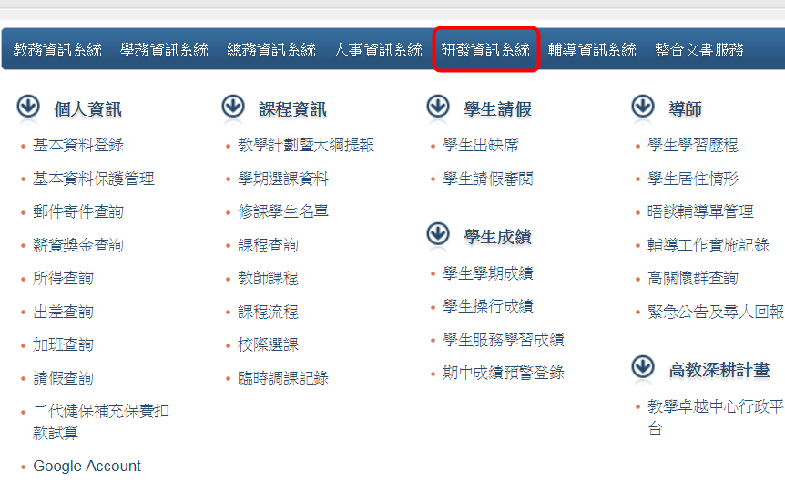
第二步、若您為計畫主持人請點選產學計畫
若您為共同計畫主持人請點選綜合查詢(共同主持人不單獨列示)
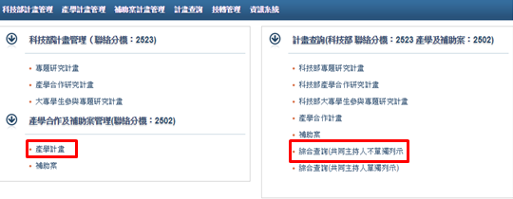

第三步、進入產學計畫的畫面，填上主持人姓名，按查詢
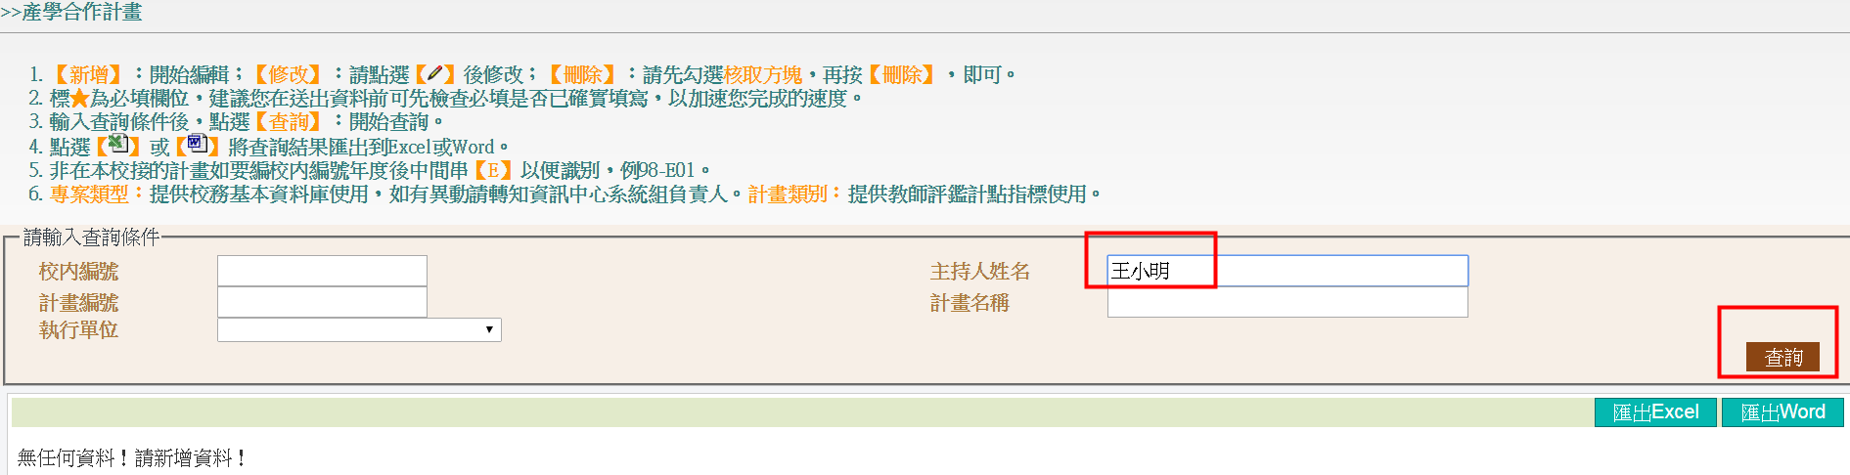
第四步、點選修改處的筆的圖示，可查閱計畫更詳細內容
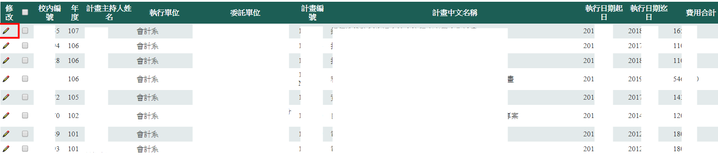
補充說明：
會計系教師A，執行「會計系」計畫甲案，和「經管中心」計畫乙案，並擔任甲乙案計畫主持人或計畫主持人。

會計系教師A有權限於本路徑查詢到甲案、乙案。
會計系教師B，於本路徑僅能查詢到甲案，無法查到乙案。

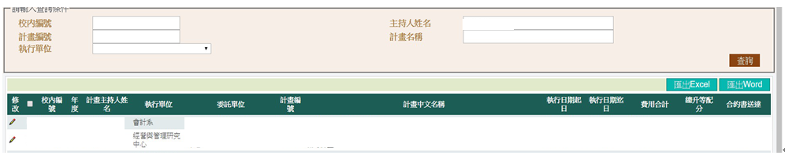
若查詢人有擔任其他計畫的「共同主持人」，在此路徑是查不到的。

擔任共同主持人的計畫，詳如後述。

貳、是否為共同主持人 → yes

第一步、點選研發資訊系統
第二步、若您為計畫主持人請點選產學計畫
若您為共同計畫主持人請點選綜合查詢(共同主持人不單獨列示)

第三步、進入共同計劃主持人的畫面，先填上教師姓名，再到下方的選擇查詢的年度，再按查詢，再複製計畫編號
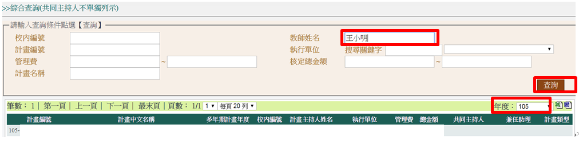
第四步、回到產學計畫的畫面，貼上複製的計畫編號，按查詢，點選修改處的筆的圖示，可查閱計畫更詳細內容
